Лучшие продукты для ужина
Рациональное и сбалансированное питание – основа профилактики неинфекционных заболеваний, а также здоровья и красоты нашего организма. Всем известно выражение «Завтрак съешь сам, обедом поделись с другом, а ужин отдай врагу», которое разумно в части обязательного и полноценного завтрака и того, что ужин не должен быть основным приемом пищи в течение суток.

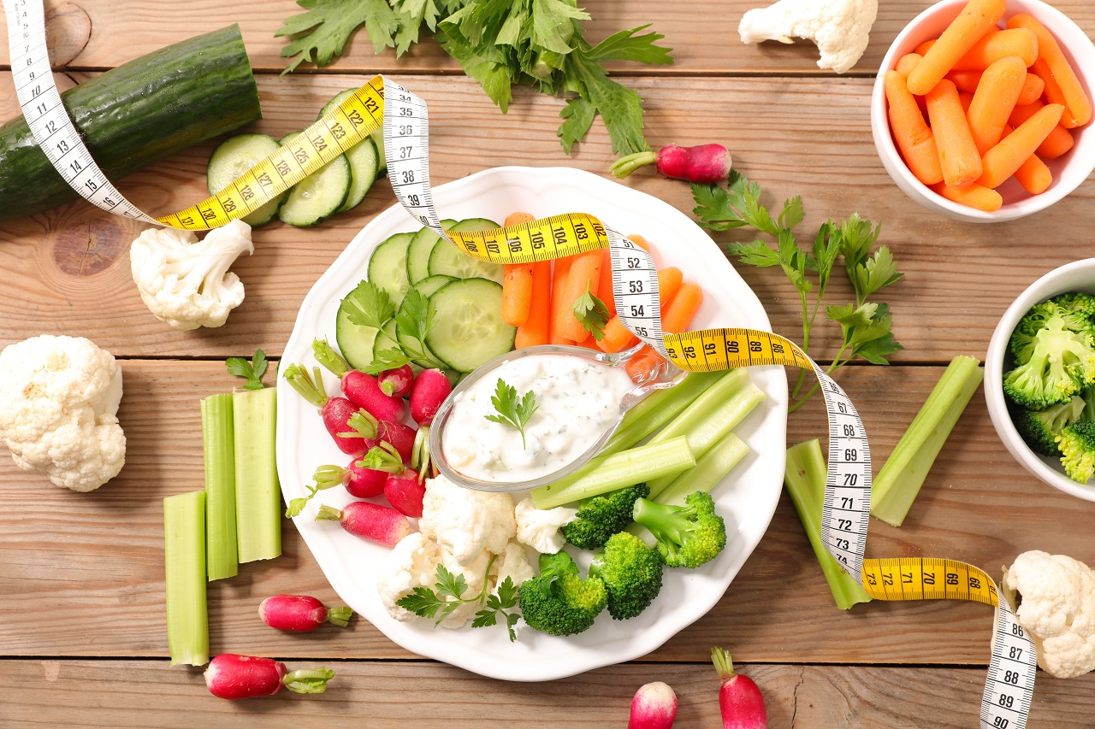
К сожалению, в конце насыщенного трудового дня многие довольствуются высококалорийным ужином из рафинированных продуктов и полуфабрикатов, бедных по содержанию пищевых волокон и витаминов, что может привести к ожирению, бессоннице, другим негативным последствиям.
А вот полностью отказываться от ужина все-таки не рекомендуется. Нужно правильно подобрать продукты, соответствующие потребностям своего организма. Во время ночного сна организм не только отдыхает, но и восстанавливается, поэтому нужно пополнить резервы аминокислот. Следовательно, ужин должен состоять из нежирных белковых продуктов (рыба, морепродукты, творог, фасоль, чечевица, грибы, белое мясо птицы без кожи, белок яиц) и различных овощей (цветная капуста, зеленый салат, болгарский перец, томаты, брокколи, сельдерей, тыква, лук-порей, огурцы, кабачки и др.).
В идеале половину овощей нужно употреблять в сыром виде, а остальные – приготовленные на гриле, на пару или в духовке. Рекомендуется исключить такой способ приготовления любых продуктов, как жарка, особенно во фритюре. Для заправки салатов лучше использовать нерафинированное растительное масло.
А теперь приведу рекомендованные для ужина продукты:
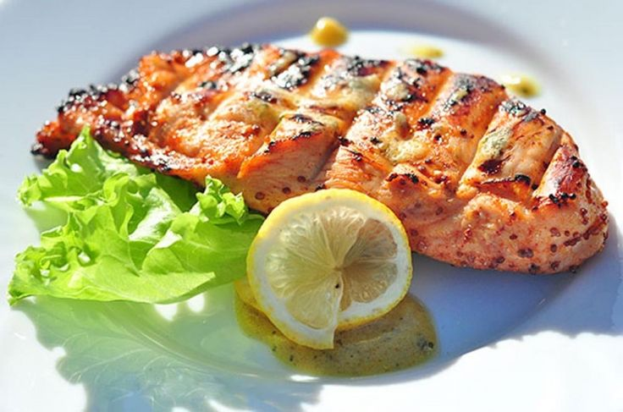
Куриная грудка (индейка) – тушеная, запеченная, приготовленная на гриле, в мультиварке. В белом мясе курицы и индейки содержится аминокислота триптофан, которая успокаивает нервную систему и способствует засыпанию.
Морская рыба – быстро усваивается и, в отличие от пресноводной, богата микроэлементами, которые необходимы для восстановления белков кожи.
Свежие овощи и зелень – они низкокалорийны, при этом содержат много пищевых волокон и водорастворимых витаминов.

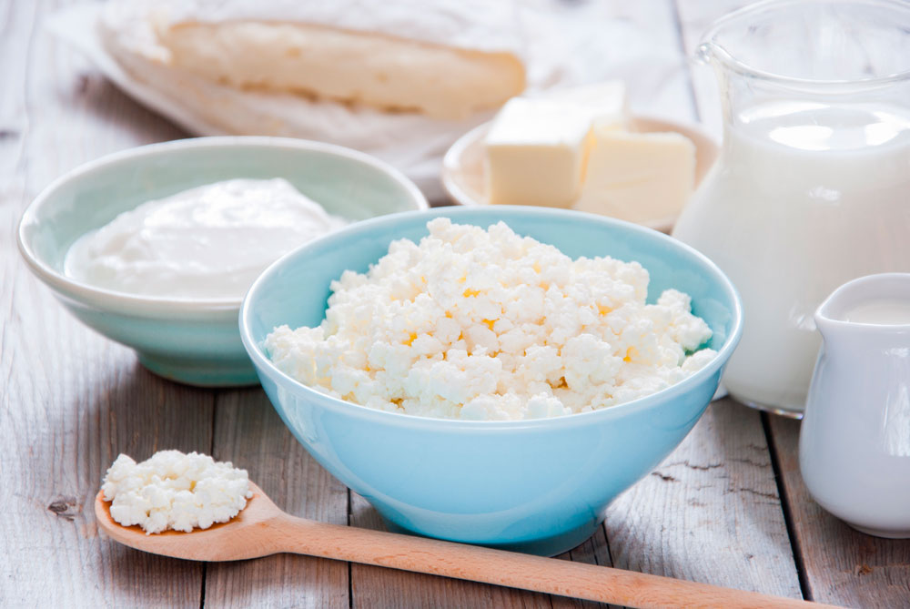
Кисломолочные продукты с низким содержанием жира – полезны в любом возрасте. Например, творог, богатый легкоусваиваемым белком, витаминами, аминокислотами и минералами, такими как кальций, калий, фосфор. Йогурт и другие кисломолочные продукты с содержанием живых полезных микроорганизмов ускоряют процесс пищеварения и способствуют быстрому перевариванию ужина и, соответственно, спокойному сну.
Отварная гречка, овсянка и другие низкокалорийные крупы, лучше грубого помола – ценный источник растительного белка и необходимых микроэлементов.
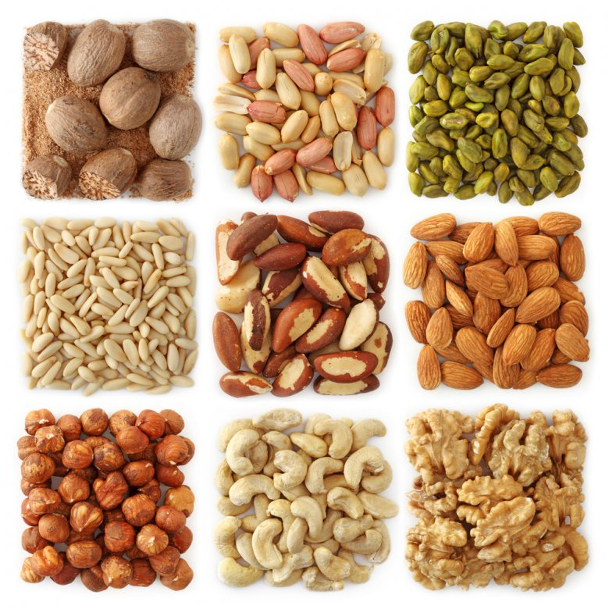
Орехи (миндаль, грецкие) и тыквенные семечки. Орехи не только утолят голод, но и снабдят ваш организм витаминами группы В, магнием. Тыквенные семечки – ценный источник полиненасыщенных жирных кислот (например омега-3). Однако не забываем, что это высококалорийные продукты – не стоит увлекаться – можно посыпать салат, мясо или добавить к блюдам из кисломолочных продуктов.
Запеченые яблоки – идеальный выход из ситуации для сладкоежек. Вместо кондитерских изделий и выпечки, богатых простыми углеводами, лучше съесть низкокалорийное запеченое яблоко с высоким содержанием витаминов и клетчатки. По желанию, можно добавить корицу и мед.
Чечевица и другие бобовые – незаменимые продукты для ужина вегетарианца. Они содержат большое количество белка, сложных углеводов.
Несколько примеров здорового ужина:
- запеченная рыба с овощами и зеленый салат, заправленный нерафинированным растительным маслом;
- салат из птицы (или морепродуктов) и овощей;
- отварные гречка с грудкой и салат из свежих овощей;
- омлет с овощами и зеленью и творожная запеканка с сухофруктами;
- тушеные овощи с отварной курицей, рыбой, морепродуктами.
Количество и сочетание блюд на ужин может быть разное (все зависит от ваших способностей и вкуса), главное придерживаться принципов рационального питания и соблюдать меру.

